Formular nr. 6 – LOT 1 MATERIALE DIDACTICE CSEI
Nr. Crt. | Denumire | Cantitate | UM/  buc | Loc de livrare | Specificații tehnice SAU  cerințe de performanță / funcționale minime | Specificatii tehnice ofertate | Durata garanție | Termen de livrare
 | Blue-bot | 5 | buc | - CENTRUL ȘCOLAR PENTRU EDUCAȚIE INCLUZIVĂ, CLUJ-NAPOCA | Carcasa transparentă; programabil, compatibil cu sistemele iOS, Android, Windows și Mac; compatibil cu orice dispozitiv iOS cu versiunea 3.0 / 4.0 + EDR Bluetooth (de exemplu, iPad3 și mai recent, iPhone 4S și mai recent); reîncărcabil; cablu USB inclus pentru reîncărcare; acces la aplicația Blue-Bot pentru a controla Blue-Bot.  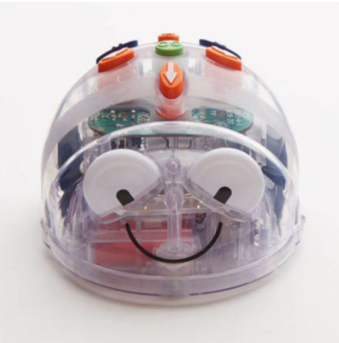
 | Makey-Makey Clasic | 5 | buc | - CENTRUL ȘCOLAR PENTRU EDUCAȚIE INCLUZIVĂ, CLUJ-NAPOCA | Prevazut cu 6 intrari frontale, 12 intrari in partea din spate, 7 conexiune clipuri crocodile Inclus in pachet: 1x Placa HID Makey Makey, 1x Cablu Mini-USB, 1x Pachet de clipuri crocodile, 1x Pachet de cabluri jumper.
 | Go-Talk 4 + Lite Touch | 10 | buc | - CENTRUL ȘCOLAR PENTRU EDUCAȚIE INCLUZIVĂ, CLUJ-NAPOCA | Înregistrează și stochează până la 20 de mesaje în cinci niveluri, până la 4,6 minute în total  Patru butoane programabile permit utilizatorului să personalizeze fiecare nivel cu imagini și înregistrări vocale în orice limbă  Include două butoane de bază suplimentare pentru cuvinte utilizate frecvent sau fraze între niveluri  Oferă înregistrare secvențială automată pentru configurare rapidă și reînregistrare  Sunet robust cu control al volumului, stocare suprapusă încorporată, ștergere rapidă, blocare a înregistrării și blocare a nivelului  Timp de înregistrare 274 secunde (4,6 min)  Număr de mesaje 4 taste de mesaje X 5 nivele Plus 2 Taste de Mesaj Core  Garantie 2 ani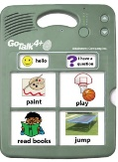
 | Go-Talk 9+ Lite Touch | 10 | buc | - CENTRUL ȘCOLAR PENTRU EDUCAȚIE INCLUZIVĂ, CLUJ-NAPOCA | Înregistrează și stochează până la 45 de mesaje în cinci niveluri  Nouă butoane programabile permit utilizatorului să personalizeze fiecare nivel cu imagini și înregistrări vocale  Include trei butoane de bază suplimentare pentru cuvinte utilizate frecvent sau fraze între niveluri  Oferă înregistrare secvențială pentru configurare rapidă și reînregistrare  Timp de înregistrare 15 secunde pe mesaj de bază, 10 secunde pe buton pentru 5 nivele. Timp record de 9 minute.  Număr de mesaje 45 mesaje (9 pe nivel) plus 3 mesaje de vocabular de bază  Garanție 2 ani  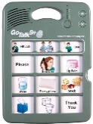
 | Suport pentru pipait | 10 | buc | - CENTRUL ȘCOLAR PENTRU EDUCAȚIE INCLUZIVĂ, CLUJ-NAPOCA | Confectionat din lemn, cu sac din material textil cu fermoar, prevăzut cu posibilitatea introducerii mainilor prin orificiile special concepute, pentru a descoperi si recunoaste obiectele. Dimensiune aproximativa: 40 x 20 x 20 cm ±2% . Greutate aproximativă 700g -1kg±2%  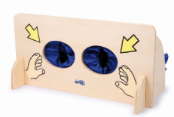
 | Sevalet placa transparenta | 4 | buc | - CENTRUL ȘCOLAR PENTRU EDUCAȚIE INCLUZIVĂ, CLUJ-NAPOCA | Confectionat din lemn și sticla este un stativ multifunctional ce poate fi folosit drept colt de joaca. Dimensiuni 84 x 51 x 113,5 cm±5% . Greutate maximă 22kg  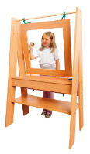
 | Panou luminos | 32 | Buc | - CENTRUL ȘCOLAR PENTRU EDUCAȚIE INCLUZIVĂ, CLUJ-NAPOCA | Include tehnologii cu emisii reduse de energie, cu LED-uri, pentru a oferi un fundal luminos clar, portabil potrivit pentru a investiga si a explora modelul, forma, culoarea, opacitatea si transparenta obiectelor, margini rotunjite, stabil, cu o durata de viata a sursei de lumina de 50.000 de ore. Dimensiuni aproximative: A2 – 65-67 x 47- 49 x 1-2 cm ±5%, zona luminata 58 -59 x 41 -43 cm ±5%, greutate 2.5- 3.5 kg  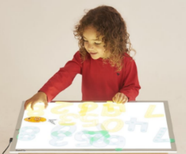
 | Alfabetul tactil - litere transparente | 3 | buc | - CENTRUL ȘCOLAR PENTRU EDUCAȚIE INCLUZIVĂ, CLUJ-NAPOCA | Literele alfabetului realizate din acrilic transparent colorat de 0,3 cm ±5% . Pretabil pentru utilizarea pe un panou luminos pentru recunoasterea literelor. Fiecare litera are un orificiu de agatare la punctul de echilibru superior. Dim.: 7 cm ±2%  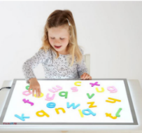
 | Class VR+licență 1 ani | 1 | buc | - CENTRUL ȘCOLAR PENTRU EDUCAȚIE INCLUZIVĂ, CLUJ-NAPOCA | ClassVR Premium Set of 4 (Including 4 Controllers)  Octa-Core Qualcomm Snapdragon XR1 CPU  4GB DDR RAM and 64GB Internal Storage  5.5” 2560×1440 UHD Fast LCD Screen  802.11 a/b/g/n Dual Band WiFi 2.4/5Ghz + Bluetooth 4.2  13MP Auto-Focus Front Facing Camera  Combination Fresnal/Aspherical Lens  USB-C Charging/Input for Hand Controller  3-Way Adjustable Head Mounting with Dual Rear Straps  Micro SD Card Slot for Storage Expansion  Stereo Speakers and Microphone  3.5mm Stereo Jack Out for Headphone Use  